Escola Internacional | ATIVIDADES ( x ) CASA ( ) AULA
 | ETAPA: 2ª ETAPA | COMPONENTE CURRICULAR: Língua Portuguesa
 | 4º ANO ENSINO FUNDAMENTAL |  | PROFESSORA: Kenya E. A. Gonçalves
NOME: ________________________________________________________________ |  |  |  | DATA: 17/06/2020

TEXTO I

A árvore que fugiu do quintal
No tempo dos quintais, quando as crianças de hoje ainda nem haviam nascido, o mundo era muito bonito. Em todo lugar havia muitas árvores, flores, passarinhos e borboletas de todas as cores.
Quando cansados, desciam correndo, rindo e falando alto: “O último a chegar lá é mulher do padre!” E eu tinha de tomar muito cuidado para não deixar nenhum menino cair de mim. Já com sono de tanto brincar e de barriga bem cheia, procuravam minha sombra, recostavam no meu tronco e dormiam à beça, até o sol se pôr.
Vivíamos bem felizes até aparecer na cidade um homem grande, de nome Serjão, gordo feito uma baleia, com bigodão e voz grossa de meter medo.
Serjão começou a comprar tudo; matava as árvores, destruía as casas. Por fim, tapava a terra toda com cimento e construía, no lugar, edifícios de vinte andares.
O nosso mundo foi ficando feio. As crianças já não tinham quase mais lugar para jogar bola de gude, nem árvores para subir, nem terra onde brincar. E aconteceu que o pai do Joãozinho teve de vender a casa. Serjão foi lá no quintal e mandou derrubar tudo. “Hoje, a casa. Amanhã, a árvore”. O baleião me revoltou. Ah... que vontade de dar uma galhada nele.
Os homens são uns bobões. Pensam que as árvores só servem para enfeitar. Mas nós percebemos tudo. Não temos nariz, mas respiramos. Não temos coração, mas sentimos. Não temos lágrimas, mas choramos muito quando nos maltratam.
Não sei por que os homens acham que são melhores do que nós. Brigam por qualquer coisinha... Só porque um é branco e outro, preto, já é motivo de pancada. Nós, árvores, não brigamos nunca. Mesmo se uma é uma mangueira e outra, laranjeira. Somos amigas sempre. Não importa de que semente tenhamos nascido.
Naquele dia tão triste, já com saudades do Joãozinho e das crianças e com muita raiva do Serjão gordão cara de melão, resolvi fugir. Esperei ficar de noite, enquanto os homens dormiam, e com muita dificuldade arranquei da terra minhas raízes; são elas que prendem as árvores a terra, e por elas as árvores se alimentam.
Nunca vou esquecer como doeu. Fugi para a montanha, de onde via a cidade toda.
Lá de cima, vi a cena mais triste. Casas derrubadas. Árvores também. A terra coberta de asfalto e cimento. Os passarinhos, alguns trazendo no bico, ninhos e filhotes incapazes de voar, fugiam com as borboletas. Um deles pousou em um dos meus galhos e me disse desesperado: “Não há como viver lá em baixo. Em breve não haverá como viver aqui, nem em lugar nenhum deste triste planeta terra, que começam a chamar de planeta Cimento”.
Álvaro Ottoni Menezes, Rio de Janeiro: Nórdica, 1991.

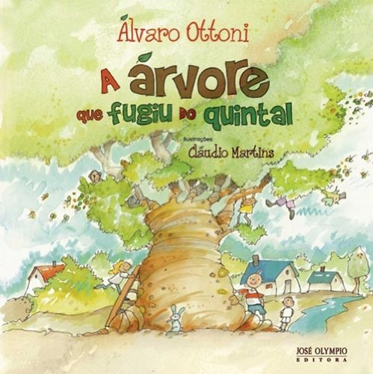

1.RELEIA o texto e RESPONDA às questões de forma completa.
a) A árvore que fugiu do quintal é um texto narrativo. A história é narrada por qual personagem?

__________________________________________________________________________________________________________________________________________________

b) Segundo o texto, como era o mundo no “tempo dos quintais”?
___________________________________________________________________________________________________________________________________________________________________________________________________________________________

c) Como ficou o mundo depois que Serjão apareceu?
___________________________________________________________________________________________________________________________________________________________________________________________________________________________
d) O que pensa o narrador a respeito dos homens?
________________________________________________________________________________________________________________________________________________
e) Qual foi a atitude da árvore depois que a casa que ela morava foi vendida para Serjão? Por quê?
___________________________________________________________________________________________________________________________________________________________________________________________________________________________
2. RELEIA o último parágrafo do texto e RESPONDA:
- O trecho que está entre aspas representa a fala de qual personagem?

_______________________________________________________________________
- Com quem esta personagem está falando?

_______________________________________________________________________
_______________________________________________________________________
3. Nesse conto há uma personagem protagonista e uma antagonista.
a) Quem é a personagem protagonista? _______________________________________
b) E a antagonista? ________________________________________________________

4. EXPLIQUE a frase: “Em breve não haverá como viver aqui, nem em lugar nenhum deste triste planeta terra, que começam a chamar de planeta Cimento”.
___________________________________________________________________________________________________________________________________________________________________________________________________________________________
_________________________________________________________________________

TEXTO II
O leão e o mosquito
Um leão ficou com raiva de um mosquito que não parava de zumbir ao redor de sua cabeça, mas o mosquito não deu a mínima.
- Você está achando que vou ficar com medo de você só porque você pensa que é rei? – disse ele altivo, e em seguida voou para o leão e deu uma picada ardida no seu focinho.
Indignado, o leão deu uma patada no mosquito, mas a única coisa que conseguiu foi arranhar-se com as próprias garras. O mosquito continuou picando o leão, que começou a urrar como um louco. No fim, exausto, enfurecido e coberto de feridas provocadas por seus próprios dentes e garras, o leão se rendeu. O mosquito foi embora zumbindo para contar a todo mundo que tinha vencido o leão, mas entrou direto numa teia de aranha. Ali o vencedor do rei dos animais encontrou seu triste fim, comido por uma aranha minúscula.

Moral: muitas vezes o menor de nossos inimigos é o mais temível.
Do livro: Fábulas de Esopo - Companhia das Letrinhas - Disponível em: http://metaforas.com.br/o-leao-e-o-mosquito
5. RESPONDA.
a) Porque o leão estava com raiva? Explique.
________________________________________________________________________________________________________________________________________________________________________________________________________________________

b) O mosquito realmente venceu o leão? Explique.
________________________________________________________________________________________________________________________________________________________________________________________________________________________
6. RELACIONE os textos I e II, apresentando:
a) Uma diferença.
________________________________________________________________________________________________________________________________________________________________________________________________________________________
b) Uma semelhança.
________________________________________________________________________________________________________________________________________________________________________________________________________________________

7. ESCREVA a causa e a consequência desta ação.
(...) “Indignado, o leão deu uma patada no mosquito”
Causa:
________________________________________________________________________________________________________________________________________________________________________________________________________________________
Consequência:
________________________________________________________________________________________________________________________________________________________________________________________________________________________
8. COMPLETE o quadro abaixo com as palavras destacadas do texto II.
Palavras oxítonas | Palavras paroxítonas | Palavras proparoxítonas

